МИНИСТЕРСТВО НАУКИ И ОБРАЗОВАНИЯ РОССИЙСКОЙ ФЕДЕРАЦИИ

Федеральное государственное бюджетное образовательное учреждение

высшего образования

**«Вятский государственный университет»**

Факультет автоматики и вычислительной техники

Кафедра электронных вычислительных машин

Отчет по лабораторной работе №4

по дисциплине «Арифметико-логические

основы вычислительной техники»

Выполнила студент группы ИВТ-11 ________________/ Коротаев Р.С./

Проверил преподаватель ____________________________/ Коржавина А. С./

Киров 2020

Цель работы: Научится беззнаковому делению различными способами.

Ход работы:

Схема алгоритма:

Рис. 1-способ 1

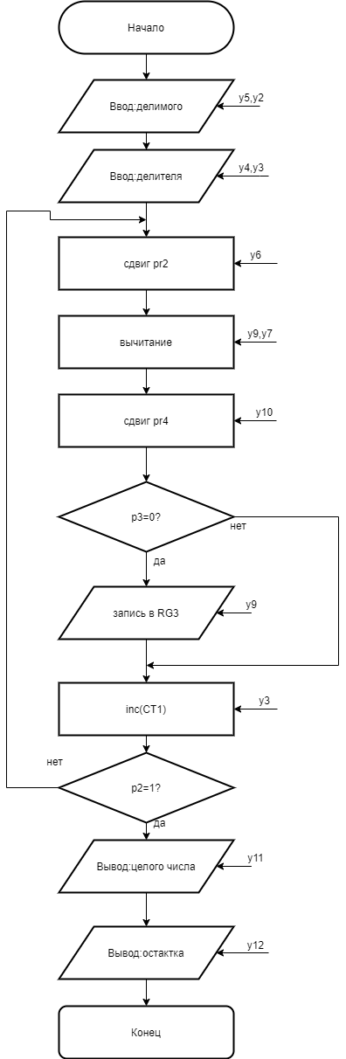

Рис. 2-Способ 2

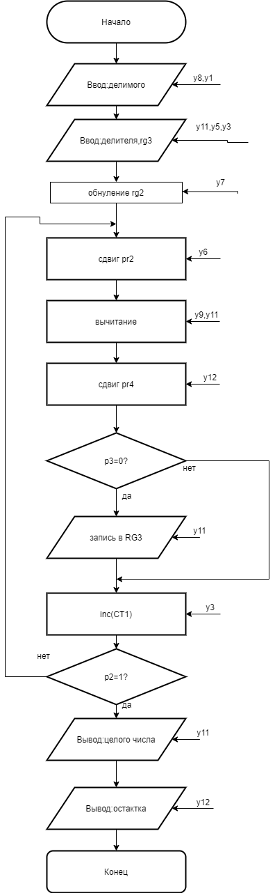

Рис. 3 –способ универсальный

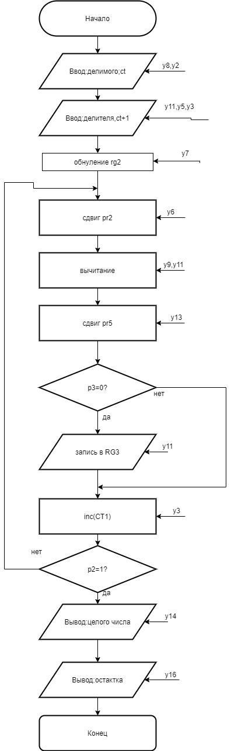

Код программ и фото выполненной программы :

1-cпособ Начало/Конец

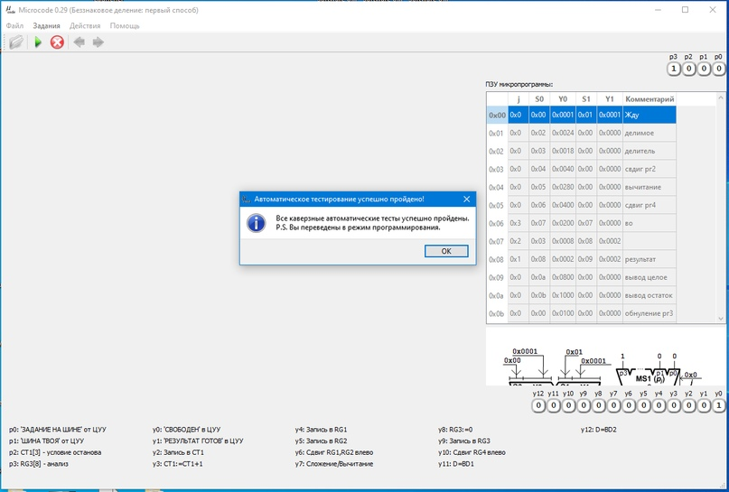

2-способ начало/конец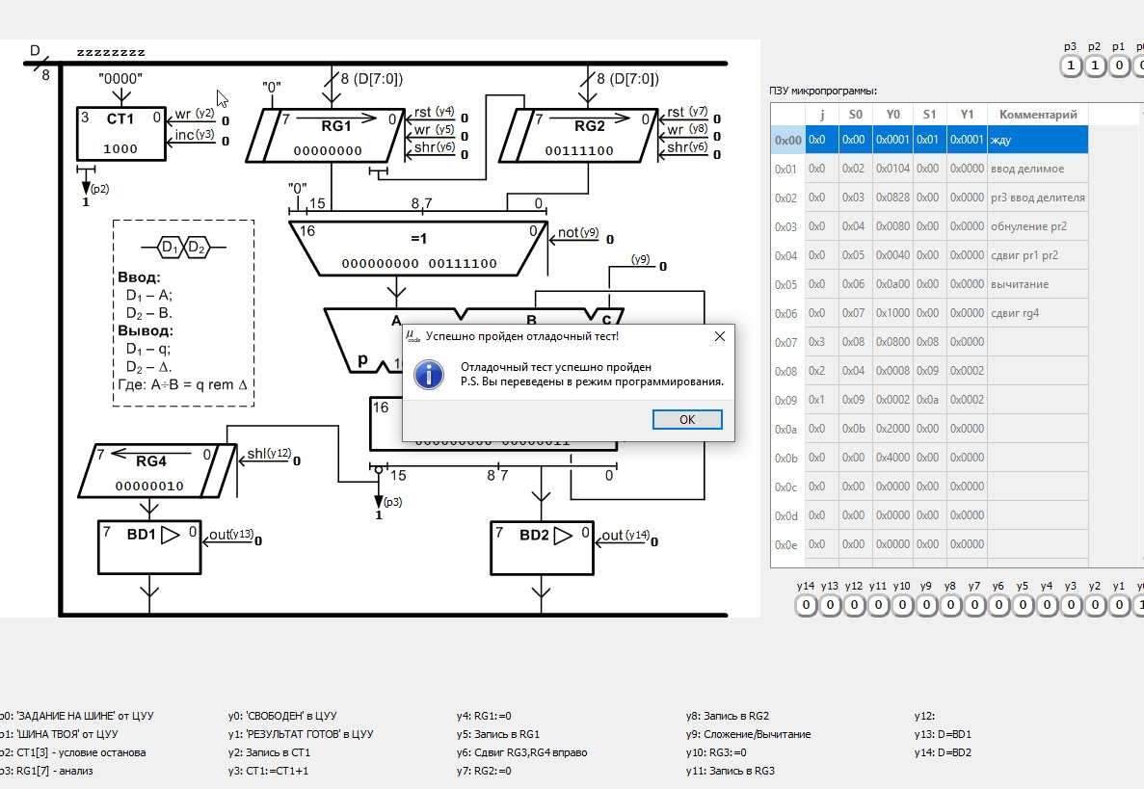

3-способ начало/конец

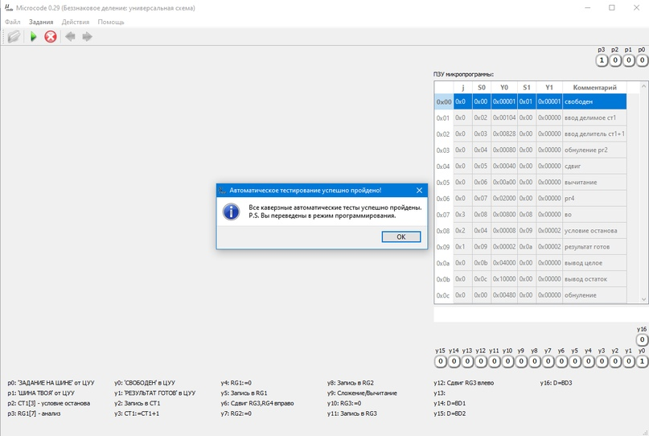

Вывод: В ходе выполнение лабораторной работы были подробно изучены способы деление чисел без знака различными способами .